EUROSTOXX 50
Week
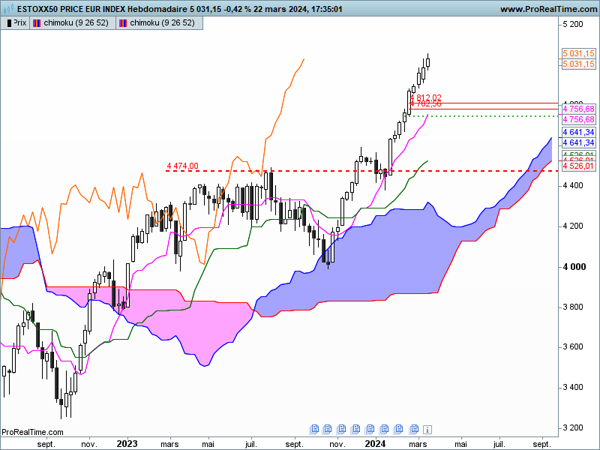

Malgré le contexte suracheté, l’indice a poursuivi sa progression pour atteindre cette semaine un nouveau haut à 5058.
Rien de plus à ajouter à ce qui a été dit les semaines précédentes.
Une baisse serait salutaire dans ce marché irrationnel.

DAY
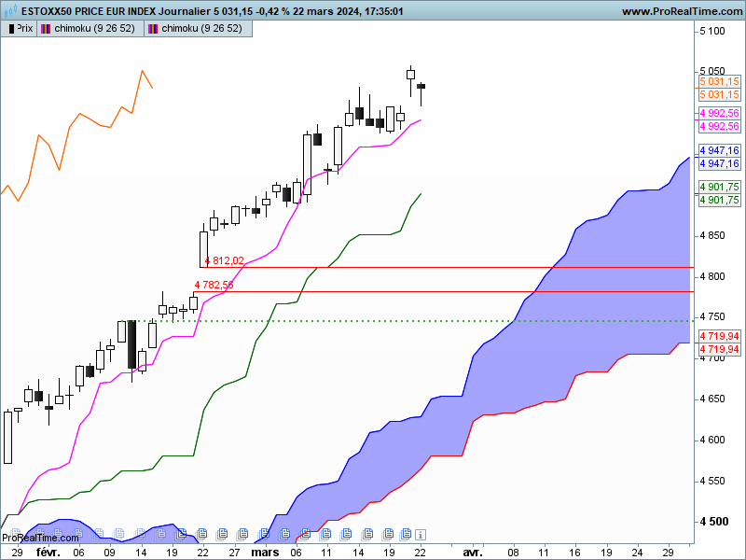

Comme je l’avais déjà suggéré, les corrections sont toujours vues comme des opportunités d’achat par les intervenants.
Ainsi les baisses de la semaines dernières ont été limitées et les prix ont touché un nouveau haut.
Pour terminer la semaine, deux petites chandelles en pendu pourraient déclencher des prises de profit mais j’attendrais la cassure de 4975 pour envisager cette éventualité. Et face à ce cas de figure, la fenêtre haussière du 22 février sera toujours là pour relancer le processus haussier en tenue des prix au-dessus de 4782.

CONCLUSION : Dynamique haussière forte qui a placé le marché dans un environnement suracheté. Par de baisse envisageable avant une cassure de 4782.

ATTAL JEAN-LUC

TS (mauve) = plus haut + plus bas sur les 9 dernières périodes
2

KS (vert) = plus haut + plus bas sur les 26 dernières périodes
2
LS (orange) = clôture décalée de 26 périodes en arrière

SSA (bordure du nuage) = TS + KS projetée 26 périodes en avant
2

SSB (bordure opposée du nuage) = plus haut + plus bas sur les 52 dernières
2

périodes, projetées 26 périodes en avant

Unités de temps :

W: weekly

D: daily

H4: base 4 heures

H1 : base horaire

30M : base 30 minutes

